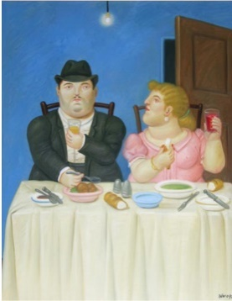
Semaine 10 : ez, er

Séance 1 :Mercredi : Fernando Botero

Encourager la parole descriptive : Que voyez-vous ?
Encourager la parole émotionnelle. En observant cette œuvre, que ressentez-vous ? Pourquoi ? Utilisez l’affichage des émotions.
Essayer de réutiliser le vocabulaire : premier plan, second plan, arrière-plan, au centre de , à gauche, à droite, le fond, les lignes, collage
apprentissage du vocabulaire : Symétrie, vocabulaire du corps

Distribuer la fiche sur Fernando Botero. Lire la seconde partie.
prolongement en art visuel : Représentation en 2 dimensions :
peindre une œuvre en respectant les consignes de tracé donnée dans la fiche de lecture seconde partie.

Séance 2 jeudi :
distinguer les graphies : présentation de l'objectif. Aujourd'hui, nous allons nous entraîner à écrire les sons ez, er
*Je recopie les mots et je les classe suivant leur écriture.
le nez – le rocher – assez – chez – un cahier – un berger – il est léger – le goûter

séance 3 première appropriation des mots
lecture collective des mots à apprendre dans le cahier « trésor de mots », les difficultés orthographiques sont surlignées. Chaque élève doit retenir un mot et aller l’écrire sur la porte de l’armoire dans le couloir( ave un crayon woody). Les mots resteront toute la semaine écrits dans le couloir.
*mémorisation des mots grâce aux divers ateliers : imprimerie, logiciel mots cachés, jeu de l’orthographe, collier de perles….

séance 4 : vendredi :
autodictée de mots. Dès l'arrivée en classe, ils écriront les mots dont ils se souviennent. Les mots où les élèves se sont trompés seront surlignés dans leur cahier de dictée afin qu'ils les retravaillent en atelier ou à la maison.
Les mots sont écrits sur l'armoire dans le couloir de la classe. Cela leur permet de les revoir en arrivant le matin, puis de s'installer tranquillement pour les écrire. Je verrai aussi qui a besoin de se déplacer pour écrire tous les mots.
*mémorisation des mots grâce aux divers ateliers.
* exercices sur le cahier du jour. je complète les phrases avec les mots de l’exercice de jeudi
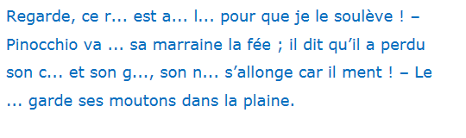

Séance 5 lundi : dictée flash de groupes nominaux sur le cahier de brouillon + correction. relecture individuelle et négociation orthographique collective.
Les deux adultes sont à table. un adulte mange, une dame boit.
*mémorisation des mots grâce aux divers ateliers.
*exercice cahier du jour
Ecris au masculin
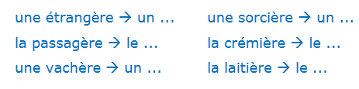

Séance 6 mardi : dictée finale de la semaine : Rappel : s’appliquer à la forme des lettres, sauter une ligne, écrire les majuscules soit en capitale, soit en cursive.
Avoir auparavant préparer une fiche avec les prénoms des enfants pour savoir à quelle phrase chacun doit s’arrêter.
Projection de l’œuvre et lecture de la dictée.
Les personnages sont chez eux. Le dîner est prêt./ La mère et le père boivent. Sur la table, on voit de la nourriture. / Il y a aussi du pain et de la soupe.
Les élèves s’arrêtent suivant leur niveau. Pendant que les autres continuent, ceux qui sont arrêtés relisent leur dictée.

Relecture de la dictée.
Vérifie que tu as bien écrit TOUS les mots prononcés par l’enseignant.
Vérifie que tu as bien mis des majuscules en début de phrase et aux noms propres.

les objectifs pour l’enseignante
la correspondance graphophonologique
les mots à apprendre (soulignés)
les mots écrits au tableau (en gras)
le pluriel des noms

Séance 7 : correction de la dictée. réfléchir à ses erreurs pour les corriger.
M = Majuscule
T = mot au tableau
X = mot oublié
S = pas le bon son
O = mot à apprendre mal écrit
A = accord (déterminant nom, sujet verbe, nom adjectif)

Coller et remplir son compteur de réussite. /Le pourcentage permettra de déterminer son groupe de niveau.

